Opdrachtnemer

Bedrijfsnaam :
Straat :
Postcode en plaats :
Accreditatie of certificering :

Onderhoudskundige of inspecteur

Achternaam met voorletters :
Functie :
Certificering :

Component

Component- ID : «ComponentID»
Componentsoort : «ComponentSoort»

PO-activiteit

Keuring-ID : «KeuringID»
PO-activiteit : «POactiviteit»
Grondslag : «Grondslag»
Frequentie : «Frequentie» «Tijdseenheid»
Datum uitgevoerd : «Datum_uitgevoerd»

Status : «Status»

Plaats van het component

Objectcode en -naam : «Object»-«Objectnaam»
Sleutel code : 4 cijfer code

Rapportage opdrachtnemer

Voorblad met : «Document» «DocumentInhoud»
Documentnaam : «Documentnaam»

UPS tbv: ____________________________________________________________

Installatie gegevens:

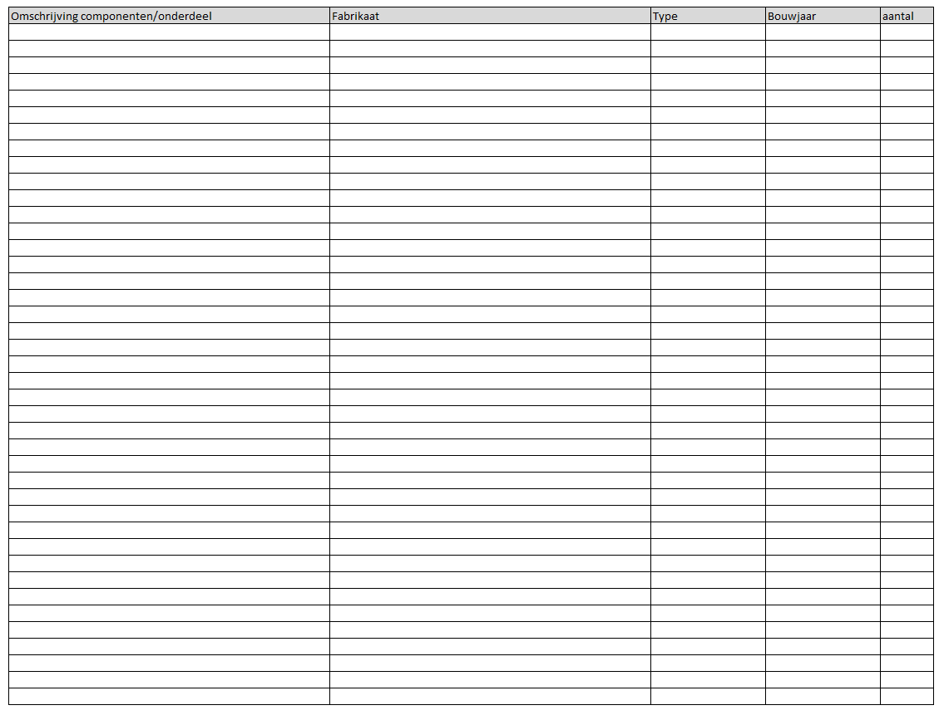

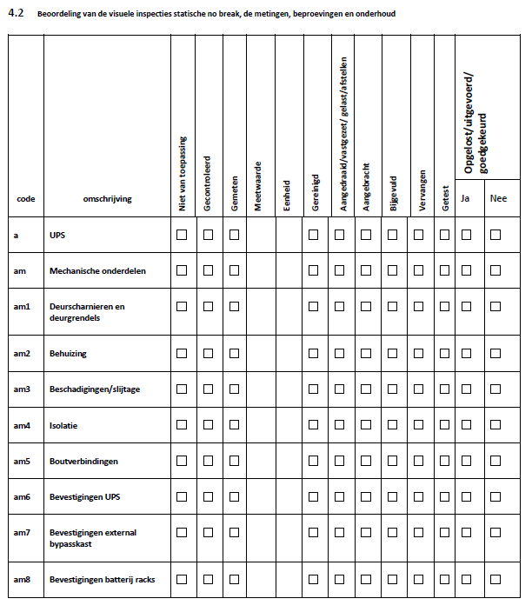

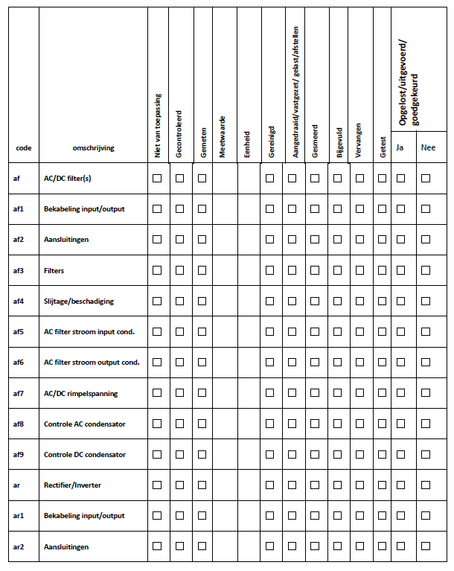

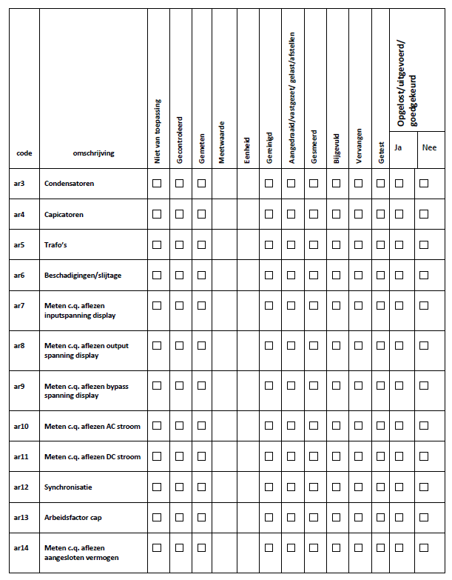

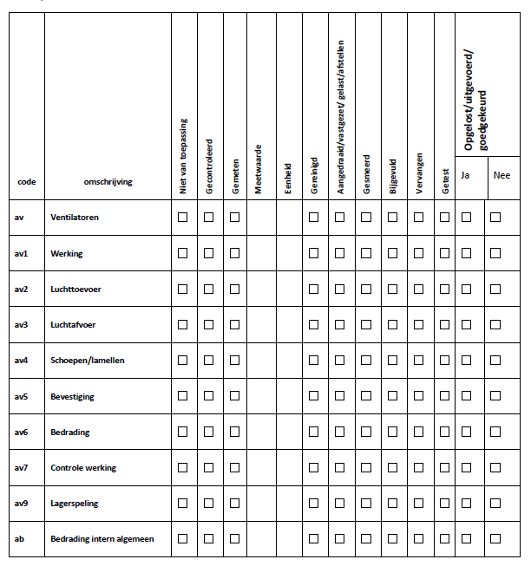

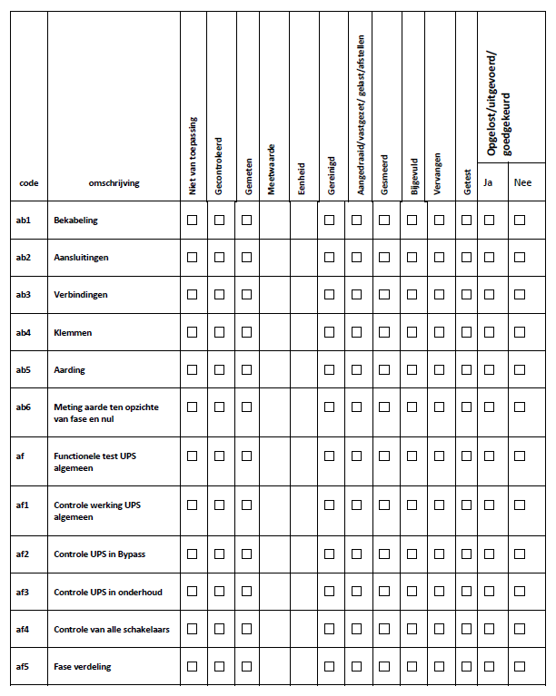

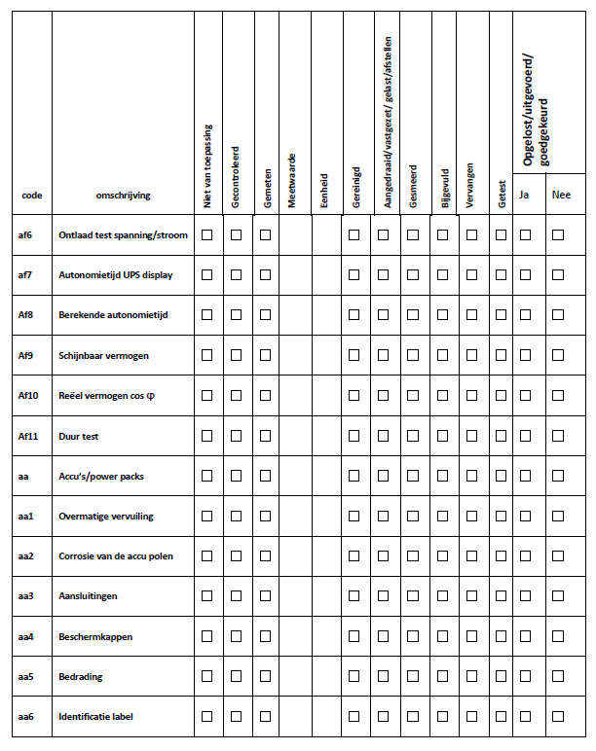

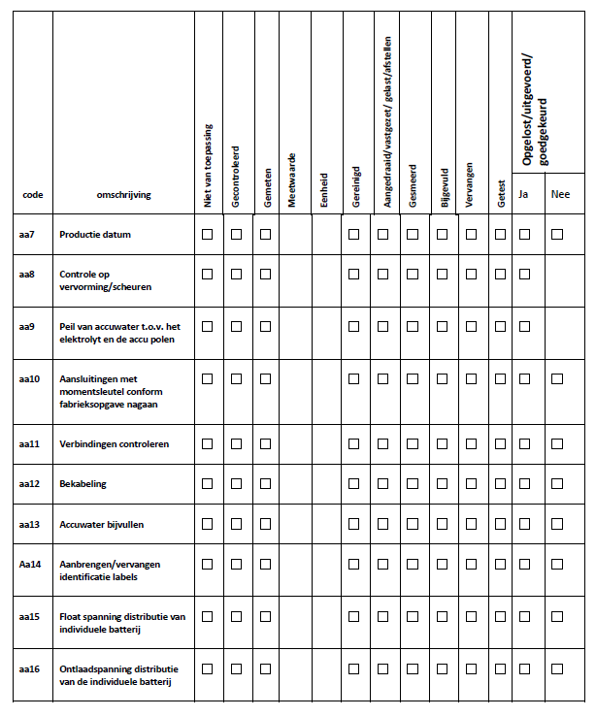

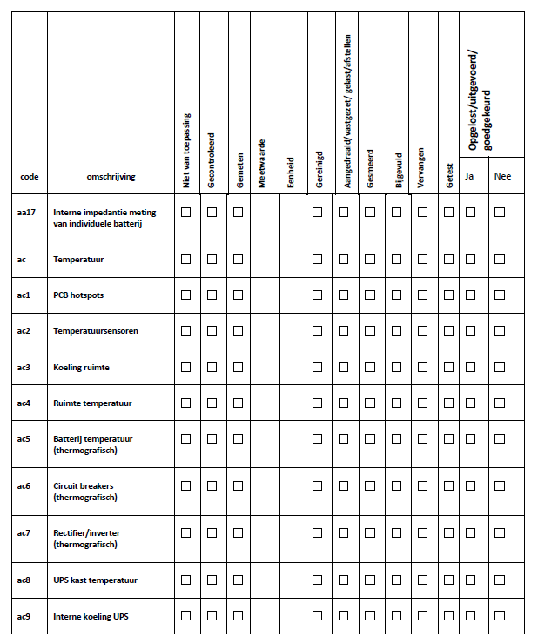

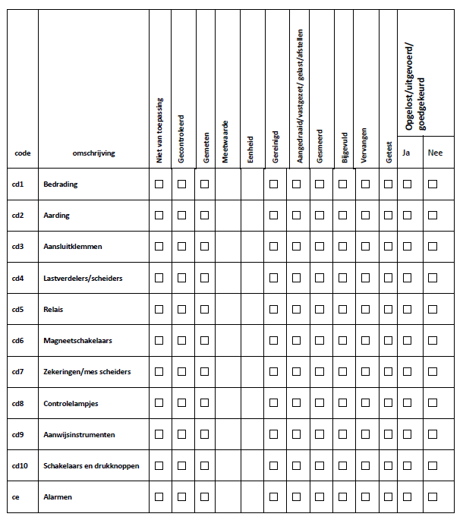

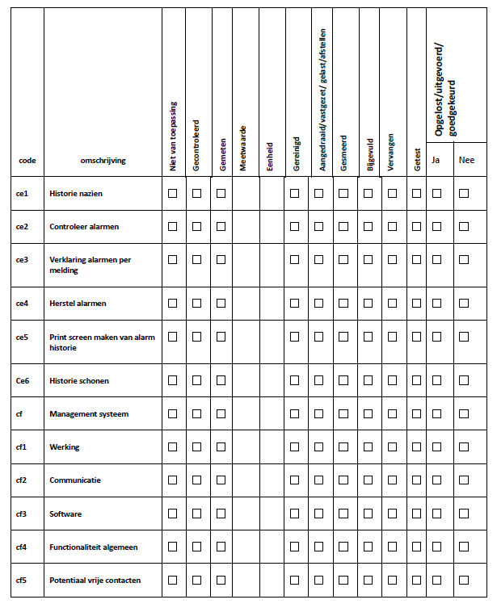

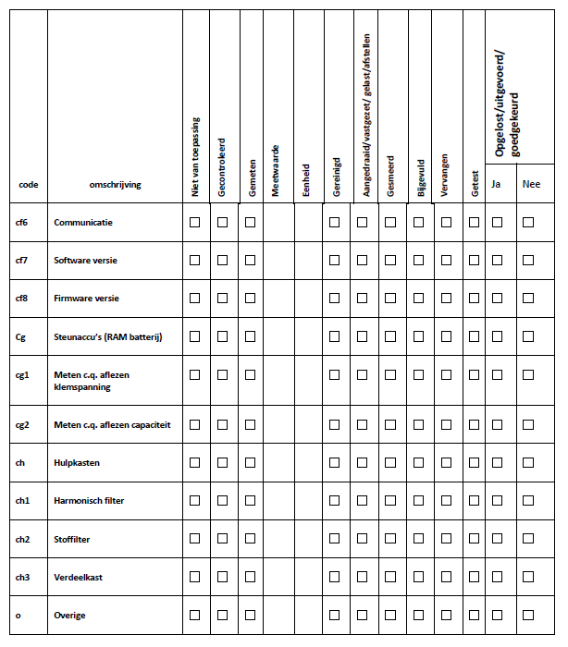

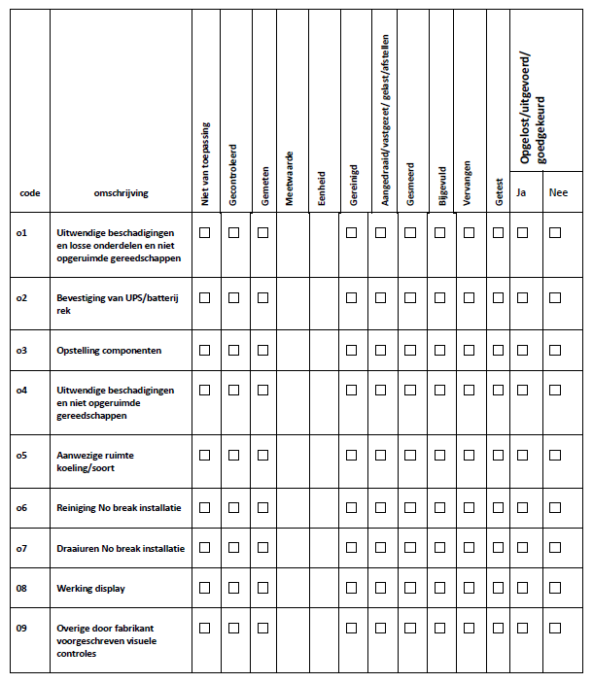

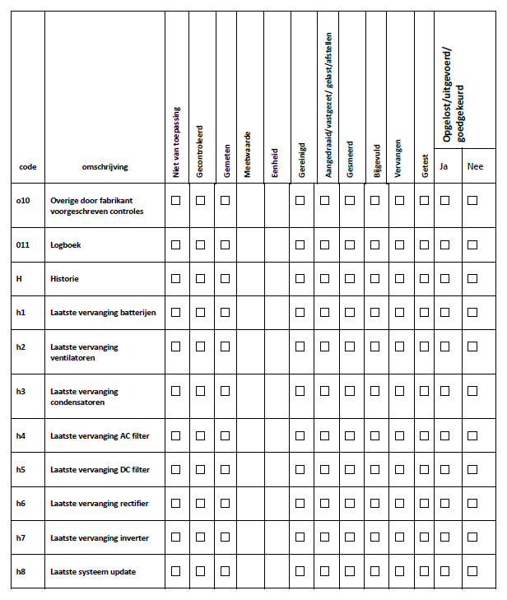

Bij -48V de volgende rapportage toevoegen:

- Rapport inspecteren en onderhoud accu’s
- Controle brandwerende doorvoeringen
- Controle afdichtingen
- Ruimte temperatuur metingen
- Door meldingen
- NEN3140 Jaar of meerjaarlijks ITOC

